Ενότητα:Zώα - Τάξη: Γ΄
Ομάδες ζώων

Τα ζώα τα διακρίνουμε σε δύο μεγάλες ομάδες, τα σπονδυλωτά και τα ασπόνδυλα με κριτήριο την ύπαρξη σπονδυλικής στήλης. Τα σπονδυλωτά χωρίζονται στις υποομάδες που φαίνονται πιο κάτω:

(Τα χαρακτηριστικά τους μπορείτε να τα βρείτε στη σελίδα 31 του βιβλίου σας.)

Για να συνεχίσει να υπάρχει ένα είδος οργανισμού πρέπει να αναπαραχθεί, δηλαδή να αποκτήσει απογόνους.Μόλις γεννηθεί ένα απόγονος αναπτύσσεται, δηλαδή μεγαλώνει.

Ηπορεία ανάπτυξης των ζώων από τη γέννηση ως τον θάνατο ονομάζεται κύκλος ζωής. Την αναπαριστούμε με κύκλο, γιατίεπαναλαμβάνεται συνεχώς με την αναπαραγωγή νέων ζώων.

Παραδείγματα

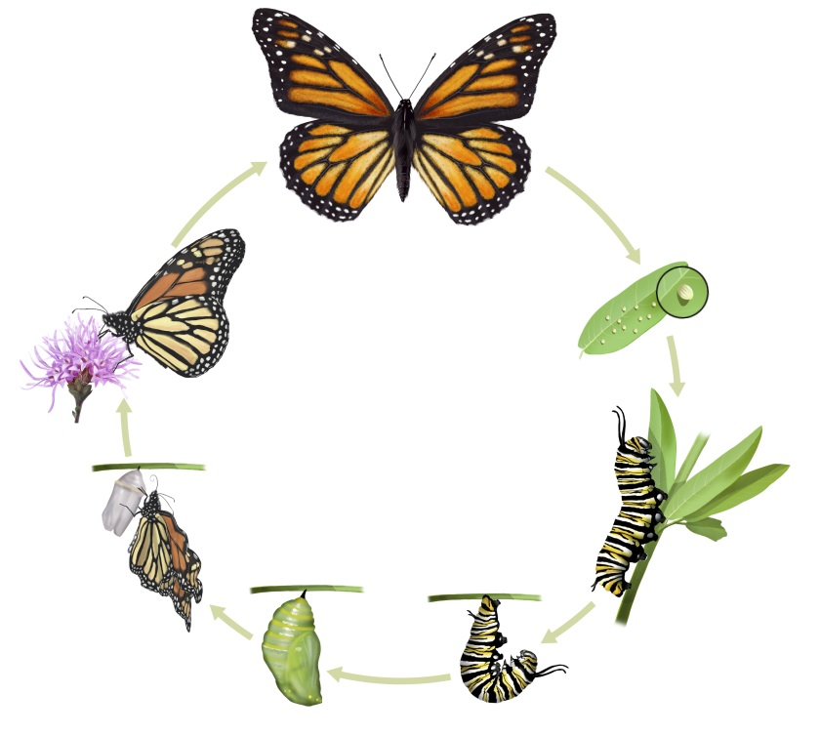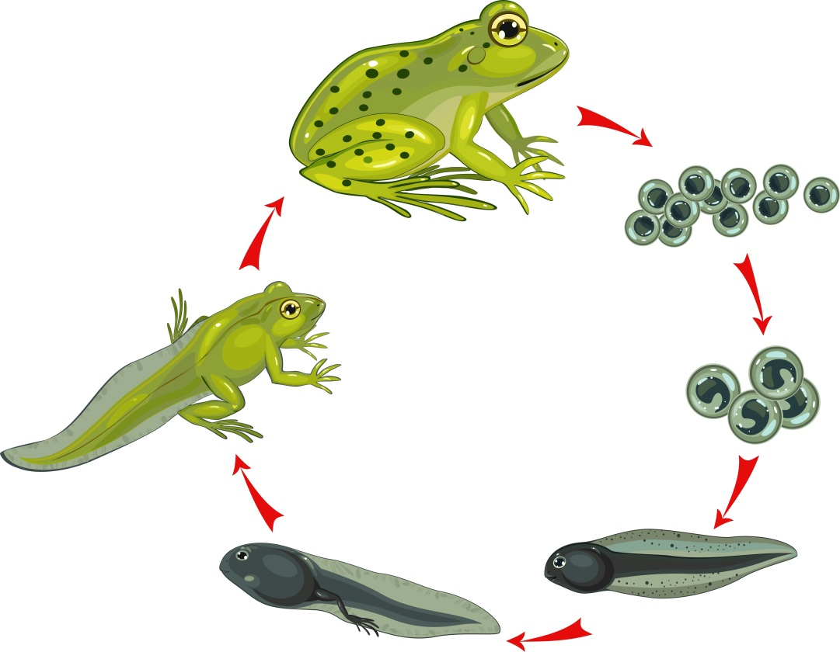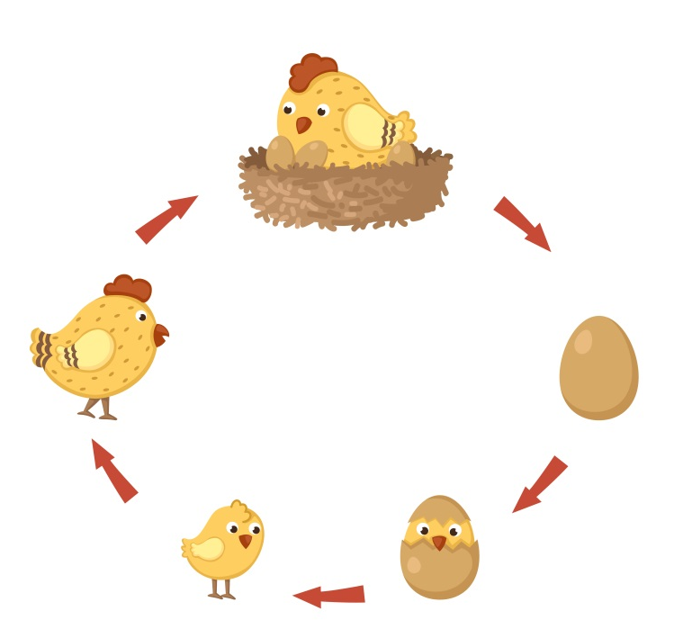

Σημασία ζώων

Τα ζώα προσφέρουν πολλές ωφέλειες στον άνθρωπο και στα οικοσυστήματα και γι’ αυτό πρέπει να τα προστατεύουμε.

Κάθε ζώο, όμως, είναι ένας σημαντικός οργανισμός που έχει τη δική του ξεχωριστή αξία, ανεξάρτητα από τις ωφέλειες που προσφέρει στον άνθρωπο

Ερωτήσεις:
1.Ποια από τα πιο κάτω ζώα είναι σπονδυλωτά; Σκιάστε τον κατάλληλο κύκλο.
 | Έχει σπονδυλική στήλη;
 | ΝΑΙ | ΌΧΙ
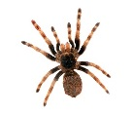  Αράχνη | ⃝ | ⃝
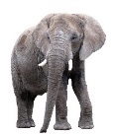  Ελέφαντας | ⃝ | ⃝
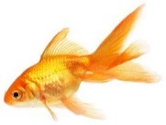  Ψάρι | ⃝ | ⃝
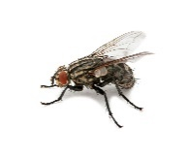  Μύγα | ⃝ | ⃝
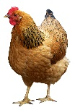  Κότα | ⃝ | ⃝
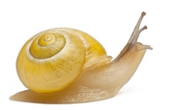  Σαλιγκάρι | ⃝ | ⃝

2. Ποια ομάδα ζώων περιλαμβάνει μόνο ερπετά;
Α. Σαύρα, βάτραχος, φίδι
Β. Χελώνα, σαύρα, κροκόδειλος
Γ. Χταπόδι, σαλιγκάρι, χελώνα
Δ. Κάβουρας, γαιοσκώληκας, φίδι

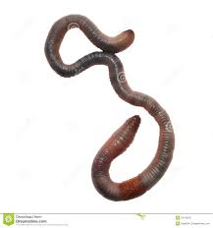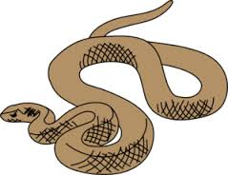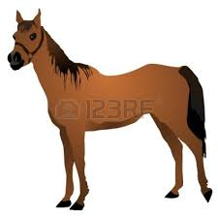3. Χρησιμοποιήστε τις πιο κάτω εικόνες, για να απαντήσετε στις ερωτήσεις. Το κάθε ζώο να χρησιμοποιηθεί μια φορά.
γαιοσκώληκας
φίδι
άλογο

Ποιο ζώο δεν έχει σπονδυλική στήλη; ...................................................................
Ποιο ζώο έχει τρίχωμα και εσωτερικό σκελετό; ...................................................................
Ποιο ζώο έχει φολίδες στο δέρμα του και εσωτερικό σκελετό; ............................................................

4. Συμπληρώστε στον πιο κάτω πίνακα τα χαρακτηριστικά των διαφόρων ομάδων ζώων.

 | Με τι καλύπτεται το σώμα τους; | Πώς αναπνέουν; | Τι γεννούν; Πού;
Θηλαστικά | τρίχωμα | …………………….. | ……………………..
Πτηνά | …………………….. | πνεύμονες | ……………………..
Ερπετά | …………………….. | …………………….. | ……………………..
Αμφίβια | …………………….. | …………………….. | αβγά στο νερό
Ψάρια | …………………….. | …………………….. | ……………………..

5.Γράψτε τα στάδια ανάπτυξης του κάθε ζώου. Χρησιμοποιήστε τις πιο κάτω λέξεις.
νεογνό, κότα, γυρίνος, αβγό, νεοσσός
Κότα | αβγό ………………… …………………
Βάτραχος | ………………… ………………… βάτραχος
Κουνέλι | ………………… ενήλικο κουνέλι

6. Το πιο κάτω σχεδιάγραμμα δείχνει τον κύκλο της ζωής ενός εντόμου. Γράψτε το όνομα του κάθε σταδίου στο διπλανό ορθογώνιο.
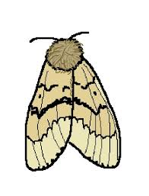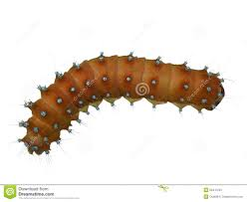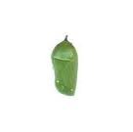
Ενήλικο έντομο

7.Ποιος από τους πιο κάτω οργανισμούς έχει παρόμοια μορφή σε πολύ μικρή και σε μεγάλη ηλικία;

Α. σκύλος

Β. πεταλούδα

Γ. βάτραχος

Δ. κουνούπι

8.Γράψτε δύοεπιχειρήματα, για να πείσετε τους γονείς σας ότι τα ζώα είναι σημαντικά και πρέπει να τα προστατεύουμε. Τα επιχειρήματά σας πρέπει να περιλαμβάνουν μια άποψη και έναν λόγο που να υποστηρίζει την άποψη αυτή.

Παράδειγμα: Τα ζώα είναι σημαντικά (άποψη), γιατί μας δίνουν πρώτες ύλες για να φτιάξουμε
ρούχα και παπούτσια (λόγος).

Α. ………………………………………………………………………………………………………………..
………………………………………………………………………………………………………………..
Β. ………………………………………………………………………………………………………………..
………………………………………………………………………………………………………………..

